Lección 22: La pizzería
- Contemos ingredientes para pizza.

Calentamiento: Observa y pregúntate: Ingredientes para pizza
¿Qué observas?
¿Qué te preguntas?
Pizza de Jada
Pizza de Diego
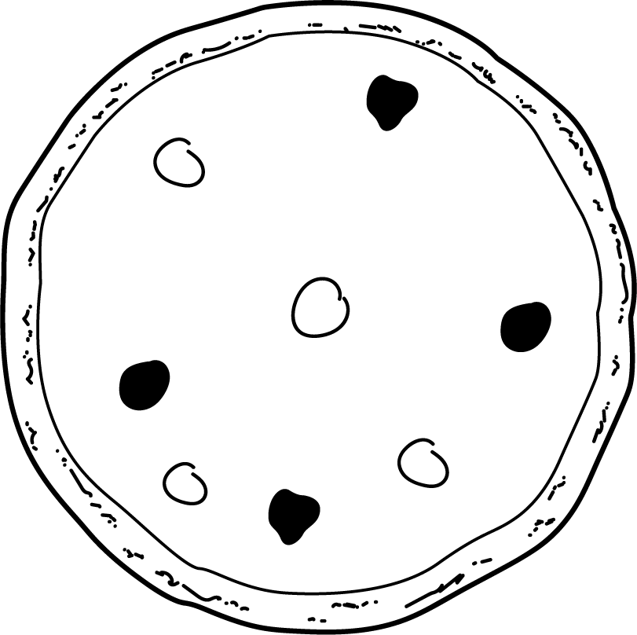

22.1: Pedido de pizza en clase
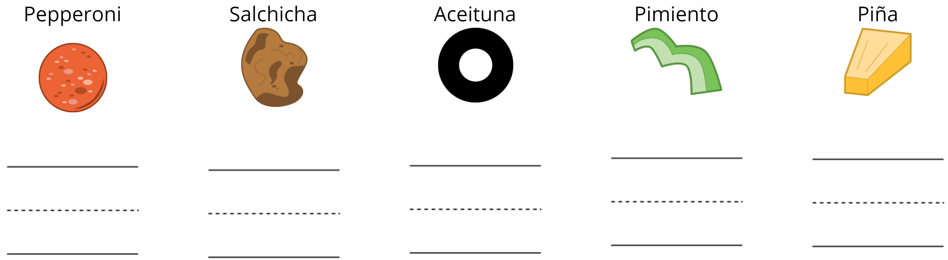

22.2: Más pedidos de pizza
© CC BY 2021 Illustrative Mathematics®

